園児との交流活動～さつまいも収穫とお菓子作り～
令和５年10月1９日(木)・10月26日（木） ＠朝倉光陽高校農場・調理室
普通科３年福祉デザイン類型、食農科学科２年資源科学類型の生徒と久喜宮保育所の園児たちとで、さつまいもの収穫とさつまいもを使用したスイートポテト作りを行いました。福祉デザイン類型では、「子どもの発達と保育」や「フードデザイン」を勉強しています。学んだことをいかしながら、園児たちと楽しい時間を過ごしました。
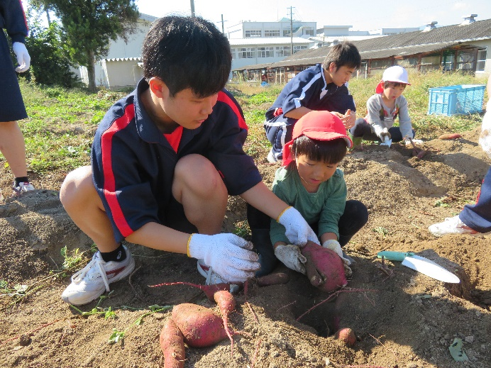 | 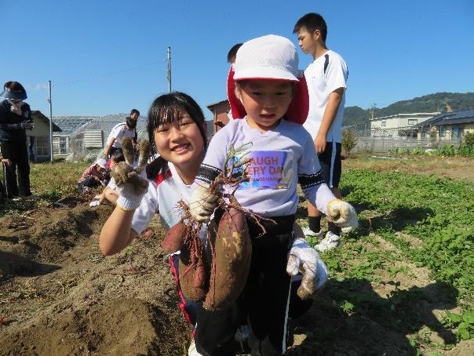
たくさんのお芋が連なってでてきた！ | 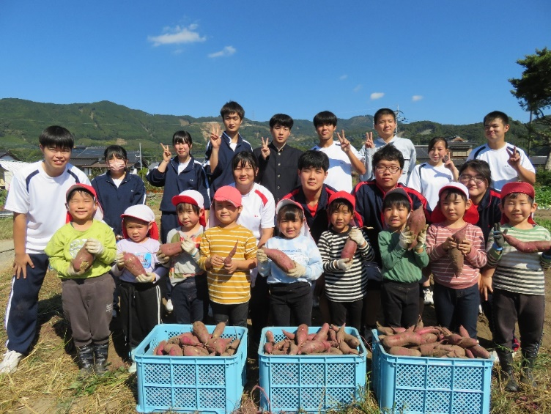  大きなお芋がとれたよ！
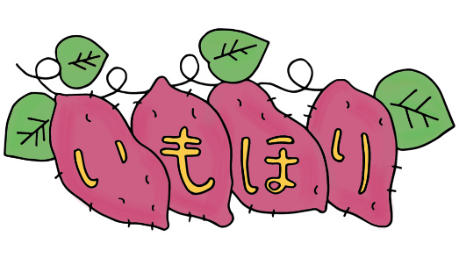 | 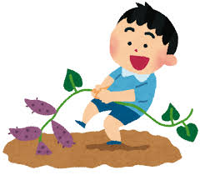  みんなでにっこり
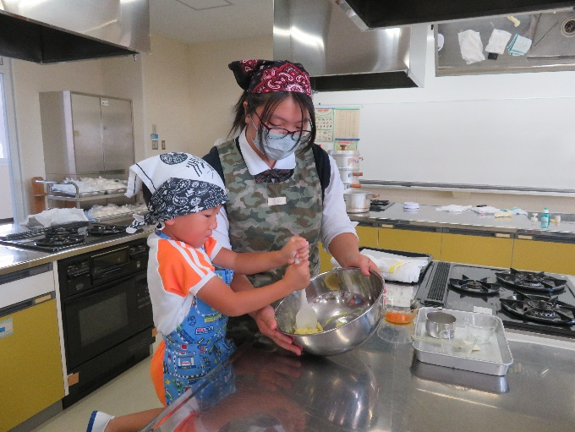 | 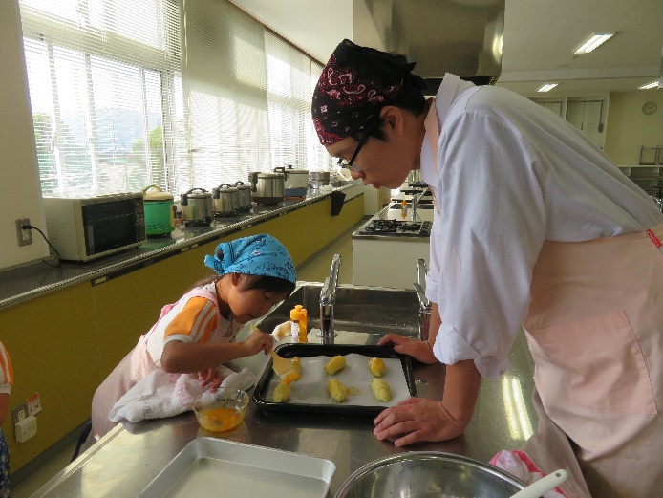
お芋をつぶしてなめらかになるまで混ぜ混ぜ | おいしくなーれ！おいしくなーれ！

